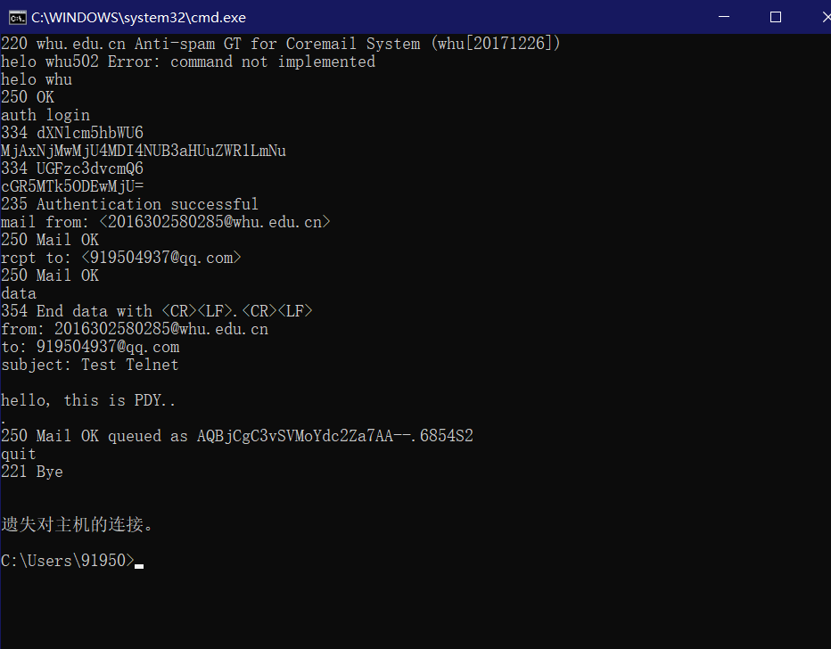

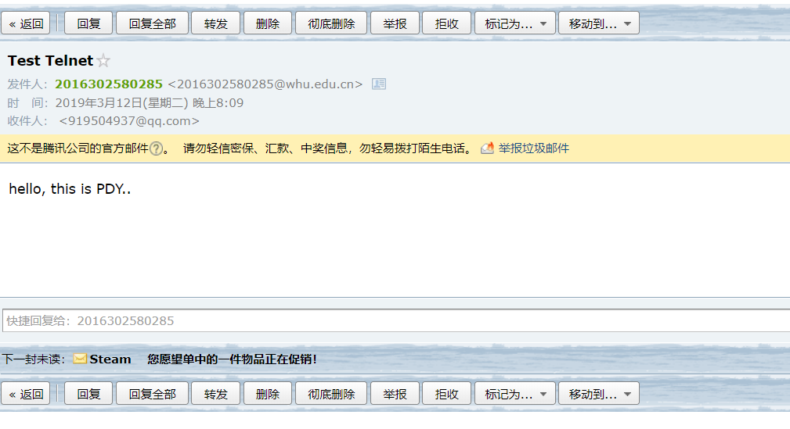

P1 错对错错错

P3 应用层：DNS HTTP 运输层：TCP(HTTP需要) UDP(DNS需要)

P4 gaia.cs.umass.edu/cs453/index.html 1.1 持续 没有IP地址 Mozilla/5.0 可以针对不同的浏览器发送不同版本的网页

P5.a.能Tue, 07 Mar 2008 12:39:45 GMT

b.Last-Modified: Sat, 10 Dec 2005 18:27:46 GMT

c.Content-Length: 3874

d.前五个字节："<!doc" 根据 keep-alive 看出同意持续连接

P13. MAIL FROM 是 SMTP 握手协议的一部分，而 From 是邮件报文的一部分。